2023年6期

北大CARSI宝藏，一探究竟

学术资源和信息化工具对我们每位北大师生学习、工作、生活的重要性，不言而喻。正所谓工欲善其事，必先利其器。作为一种提高资源访问便捷程度的方式，CARSI发展的怎么样了？我校师生通过CARSI可以使用哪些资源？快来一探究竟！

CARSI被大部分师生了解是在2020年新冠疫情爆发初期，居家学习工作期间它是一种方便的学术资源访问方式。作为一项信息化基础设施，这三年，除了不断丰富可访问学术资源之外，CARSI在提供信息化基础能力方面逐渐发力，多点开花，陆续支持了北京市政公交一卡通、腾讯会议、高性能计算平台、CALIS智慧服务平台等公共服务类资源，PDF编辑器、移动云盘等软件类资源，以及在线教学类、行业数据类、知识产权类、新闻资讯类等各类资源，力求逐渐满足不同专业领域师生的个性化需求。

电子文献类资源
电子文献类资源是大家做科研、查文献、写论文、充实自我的必备武器。找到适合自己的电子文献资源，事半功倍。目前，CARSI资源百宝箱中，电子图书、电子期刊等电子文献资源的数量最多，共167个，其中北大师生具有访问权限的有66个，包括Elsevier、科睿唯安、Wiley、SpringerNature、中国知网、万方等35家国内外知名服务商，涉及生物医学、化学、社会科学、法律、艺术和人文等多个领域。北大师生通过CARSI可访问电子图书、电子期刊等电子文献资源。

公共服务类资源
利用真实身份验证的技术优势，CARSI积极拓展服务领域，探索更多便民利生的公共服务，全面赋能校园信息化建设。

目前，北大师生通过CARSI可访问的公共服务类资源共有4个，参见下表：

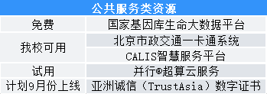

近日，国家基因库生命大数据平台（CNGBdb）在CARSI上线。作为一个国家级生物大数据共享和应用服务平台，CNGBdb为生物数据资源持有方与使用方建立新桥梁，助力生命科学数据的开放共享和应用。我校师生可通过CARSI免费使用。“解码基因！欢迎CARSI第100个SP重磅加入”（https://www.carsi.edu.cn/newsDetails.html?newsIde=244）。

2022年9月，北京大学计算中心CARSI项目组协助北京市政交通一卡通公司，率先推出“北大电子交通卡”。师生在北京一卡通APP-高校服务，通过CARSI完成实名认证后，免费领取一张本校专属电子卡，可应用于交通出行、食堂刷卡支付、校园门禁等多种生活场景，真正意义上实现“足不出校”，一卡通办、一卡多用。目前，北京市共有16所高校以CARSI认证的方式开通市政交通电子校园卡。详细信息，请参见北大校园卡功能说明：https://card.pku.edu.cn/。

2023年6月，中国高等教育文献保障系统（简称CALIS）与CARSI顺利完成技术联调，正式将CARSI认证纳入CALIS智慧服务平台的认证体系。CALIS管理中心计划于今年秋季学期开始逐步在高校推广该认证方式。平台推出后，高校间身份互认方式将更加灵活，高校图书馆之间的一站式资源发现、馆际互借、文献传递、代查代检等服务的访问更加安全便捷，将有力促进高校文献资源的共享和利用。

2023年7月，CARSI与SSL数字证书厂商亚数诚信（TrustAsia®）完成主要功能调试，计划于9月份上线，由国内安全厂商提供、支持国密算法的SSL证书将正式入驻CARSI。北大师生可免费领取并可无限制免费续期90天SSL DV证书。期待该资源可助力北大数字证书的推广使用，推动网络安全基础能力提升。

软件类资源
日常生活中，有方便实用的软件助攻，教学科研会更加得心应手。目前，CARSI已接入4款正版软件，北大师生具有使用权限的资源是“腾讯会议企业版”、“福昕高级PDF编辑器”和“中国移动云盘”（部分免费）。“Parallels Desktop for Mac”和“中国移动云盘”需要个人购买后才可正常使用。
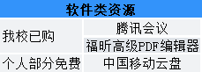
2021年1月，腾讯会议产品团队与CARSI北大项目组联合调试，成功支持北大师生通过CARSI方式单点登录（SSO）到腾讯会议企业版，疫情期间多次为本招强基线上测试、期末考试等特殊应用场景提供了支持，有效保障了特殊时期教学科研管理工作的顺利开展。在2023年春腾讯会议个人版限制访问能力之后，企业版在会议质量、会议时长、参加人数、录制空间等方面的使用优势更加明显，满足各院系从日常组会到大型会议等各种特定场景的需求。
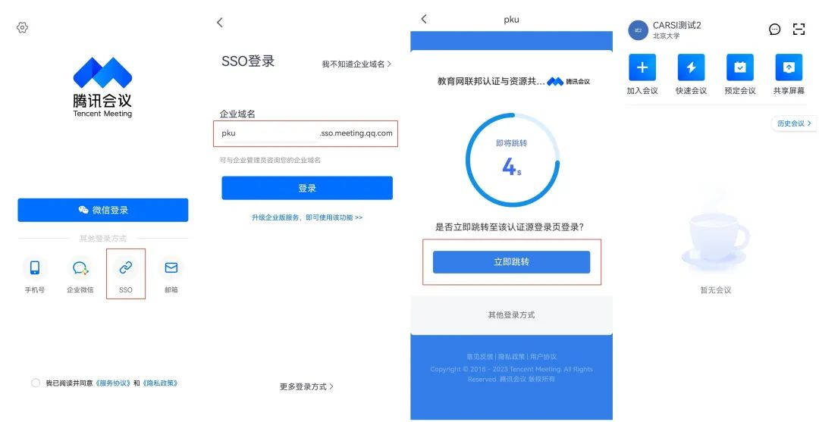

CARSI特色资源
从信息资源整合共享的角度，CARSI百花齐放，汇集了一众特色资源。目前，北大师生通过CARSI可访问行业数据类、知识产权类、在线教学类和新闻资讯类等特色资源共计18个，清单参见下表：

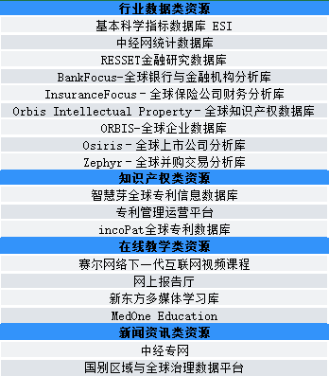
CARSI使用方法
方法一：PC端或移动端通过浏览器访问北京大学校内信息门户（https://portal.pku.edu.cn/）
↓点击CARSI资源共享↓

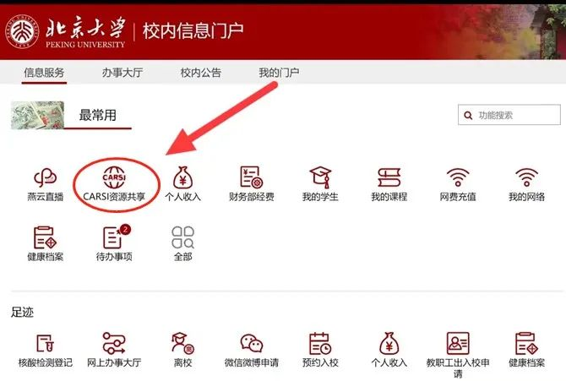

方法二：PC端或移动端通过浏览器访问CARSI资源共享服务网页（https://ds.carsi.edu.cn）, 选择北京大学登录

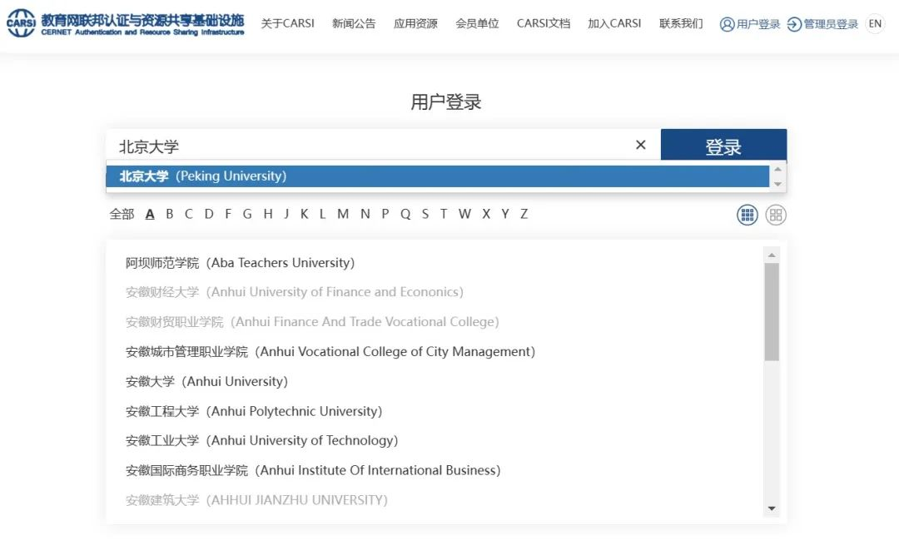

方法三：搜索微信公众号“北京大学信息门户”，选择“信息服务”，点击“CARSI资源共享”
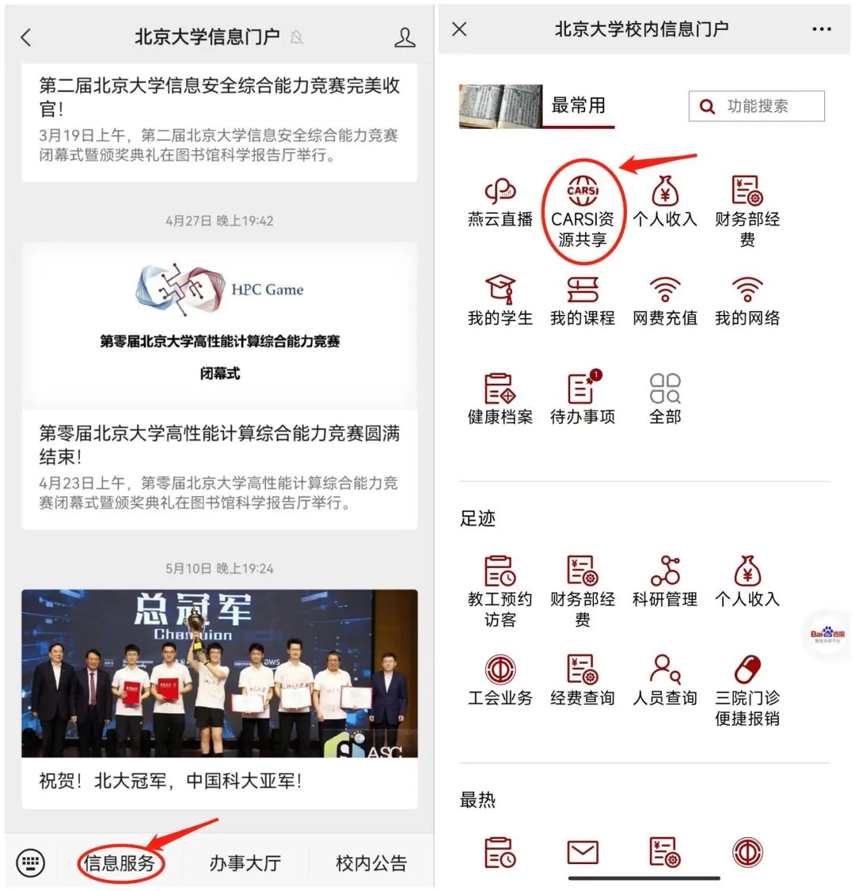
方法四：搜索微信公众号“CARSI资源共享服务”，选择“资源目录”功能——选择“北京大学”

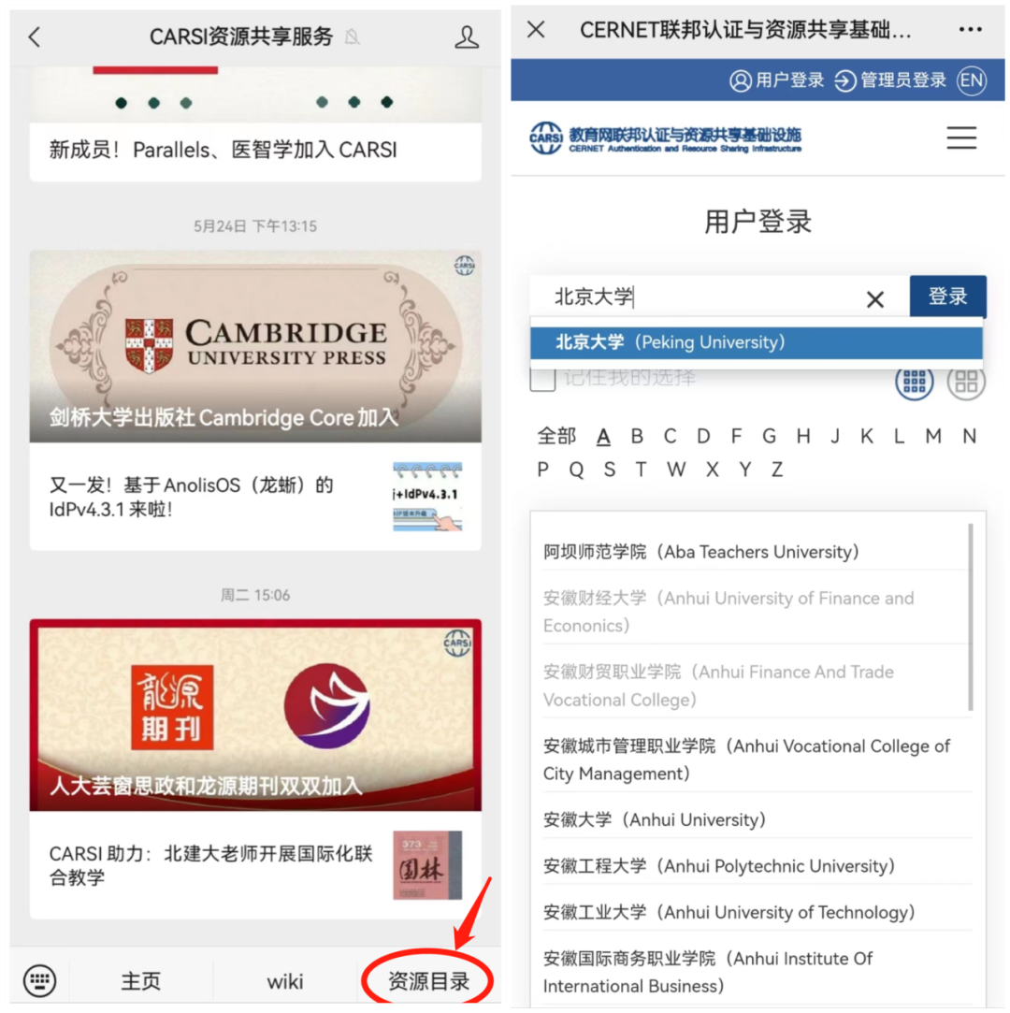

截止目前，580余所高校师生可通过CARSI访问101个厂商的239款产品，使用人数超过740万人。可访问资源包括6个长期免费使用和90个支持试用的CARSI特色资源。囊括30多万种期刊，610多万册电子书及教材，49万多种视频、有声书等多媒体资源，2800多万篇学位论文，超19亿项专利，155亿余条数据等。涵盖全部13个一级学科。

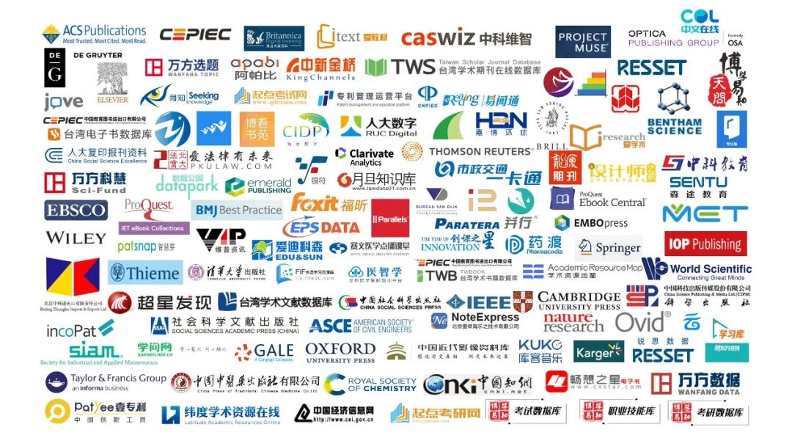

科研求学路漫漫。在披荆斩棘的路上，CARSI愿做你的“铠甲”和“利器”，助一臂之力，继续整合并推动优质资源共享，竭力为北大和全国高校师生接入更丰富、更具价值的资源内容和信息化工具，提供更加个性化、特色化的服务。

什么是CARSI？
CARSI是教育网联邦认证与资源共享基础设施（CERNET Authentication and Resource Sharing Infrastructure）的缩写，由北京大学计算中心发起并牵头建设，为已经建立校园网统一身份认证的高校和科研单位，提供联邦认证和全球学术信息资源共享服务。凭借可在任何时间任何地点以任何联网方式便捷地访问资源的突出优势和安全、灵活、国际化三大特点，成功助力高校师生科学研究、教育教学和生活学习。

附件1：北大师生通过CARSI可访问电子图书、电子期刊等电子文献资源清单
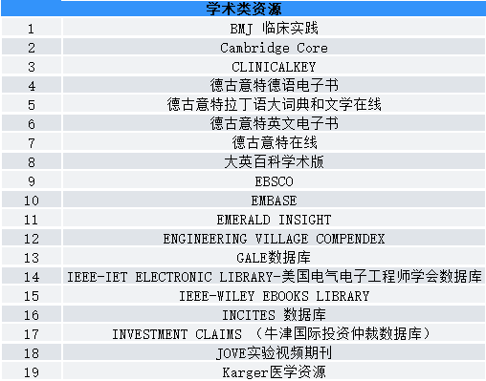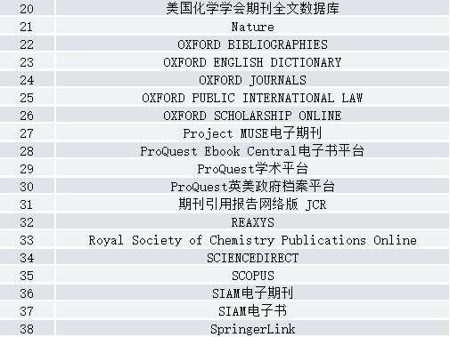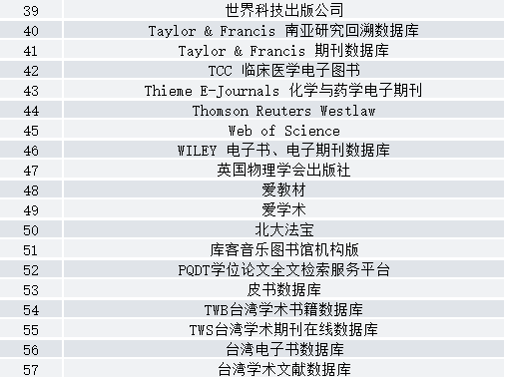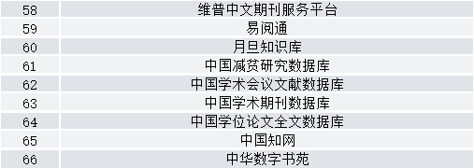
行业快迅

沉浸式感受古都风貌 全国图书馆行业首个非遗主题文献馆落户大运河畔

全国图书馆行业首个非遗主题文献馆、国内最大的机械书库……位于北京城市副中心大运河畔的北京城市图书馆预计今年年底具备面向公众开放条件。对外开放后，将成为一个集知识传播、城市智库、学习共享等功能于一体的现代图书馆。
北京城市图书馆是北京城市副中心“三大建筑”之一，项目将由首都图书馆运营。作为根植在绿心公园中的“森林书苑”，图书馆项目整体设计元素来源于银杏叶片和森林山谷，形成一个具亲和力的公共开放空间。图书馆项目建筑面积约7.5万平方米，建筑高度22.3米，内部设有古籍文献馆、艺术文献馆、非物质文化遗产展示区、开架阅览区等功能分区，读者日接待量为5000至8000人次。
北京城市图书馆以“临山间、于树下、勤阅览”为设计理念，为爱书人创造出一处亲近自然的世外桃源。图书馆里多处用到了银杏的意象，天花采用了银杏叶片堆叠的造型，馆内的144根立柱宛如银杏树干。登高可望远，倚树可驻足，山间树下的森林书苑为都市增添一份野趣。
随着理念的更新与技术的发展，当今的图书馆正在奋力为市民打造功能多元的复合型文化空间，阅览、学习、研讨、创作、交流、观展、观演、休闲等功能皆可得到满足。
北京城市图书馆内设有全国图书馆行业首个非遗主题的文献馆。图书馆员以北京胡同为切入点，用非遗展品、文献史料和多媒体技术打造了一场北京胡同里的非遗文化之旅，读者不仅能在光电技术中沉浸式感受古都风貌，了解旧时北京的衣食住行、民风民俗、赏玩游艺，还有机会近距离观赏非遗传承人的现场表演。
在少年儿童馆，除了专业阅读指导、特色阅读活动、多彩展览展示等传统图书馆服务，孩子们还能通过智慧展陈、4D观影等高科技设备设施进行沉浸阅读、深度学习、交流创作，在智慧赋能、云端互联的现代化图书馆中领略奇妙的阅读体验；元宇宙体验区则利用数字资源、数字资产与智慧数据构建可视化数据景观，构筑元宇宙的线下体验场景。
北京城市图书馆设坐席2400个，藏书能力达800万册。该馆拥有国内最大的机械书库，建设面积约3000平米，深达16米，配有自动分拣机、智能送书机器人等设备，能实现图书的自动出库、自动分拣、自动搬运。读者通过智能桌面或手机完成库本图书的检索和借阅后，只需15分钟，书库就能在数百万册图书中完成拣选，将指定文献送至读者手中。未来，该馆还将举办惠民讲座、非遗课程、阅读“剧本杀”等活动，图书馆员们将科技与人文紧密结合，增强参与感与互动性，引领全民阅读新风尚。

医苑动态
我国提出空气质量持续改善行动目标
2月11日，国务院新闻办公室在京举行国务院政策例行吹风会，生态环境部总工程师、大气环境司司长刘炳江表示，近日发布的《空气质量持续改善行动计划》是继《大气污染防治行动计划》《打赢蓝天保卫战三年行动计划》之后我国发布的第三个“大气十条”。《空气质量持续改善行动计划》提出了一系列量化指标，明确到2025年，全国地级及以上城市PM2.5浓度下降10%，重度及以上污染天数比率控制在1%以内，京津冀及周边地区、汾渭平原PM2.5浓度分别下降20%、15%，长三角地区PM2.5浓度总体达标。
刘炳江表示，《空气质量持续改善行动计划》提出了9项重点工作任务：一是优化产业结构，促进产业产品绿色升级；二是优化能源结构，加速能源清洁低碳高效发展；三是优化交通结构，大力发展绿色运输体系；四是强化面源污染治理，提升精细化管理水平；五是强化多污染物减排，切实降低排放强度；六是加强机制建设，完善大气环境管理体系；七是加强能力建设，严格执法监督；八是健全法律法规标准体系，完善环境经济政策；九是落实各方责任，开展全民行动。
在加强国际合作方面，刘炳江表示，我国积极参与中日、中韩、中日韩、东北亚、东亚等各种双边与多边的环境合作。例如，自2019年以来，中韩开始实施“晴天计划”合作项目，双方已连续5年签署和实施《“晴天计划”项目清单及重点工作安排》，在大气环境政策、技术交流方面，每年都进行交流，并取得务实合作成果。在中日韩三国环境部长会议框架下，空气政策对话会和沙尘暴联合研究工作组设立，为三方开展大气环境管理和科学研究提供了有益平台。
“下一步，我们还将在继续做好自身减排工作的基础上，通过加强国际合作，为区域空气质量改善作出更大的贡献。”刘炳江说。

国务院联防联控机制疫情防控组发布指引——
四类情形应戴口罩 三类情形建议不戴
近日，国务院联防联控机制疫情防控组发布《预防呼吸道传染病公众佩戴口罩指引（2023年版）》，其中提出4类情形或场景应佩戴口罩，3类情形或场景建议不佩戴口罩。

应佩戴口罩的情形或场景主要有以下4类：一是存在呼吸道传染病传播风险的情形。例如，呼吸道传染病感染者或有相关症状者前往室内公共场所或与其他人员近距离接触（距离小于1米）时应佩戴口罩。

二是处于感染风险较高的情形或场景。例如，前往医疗机构就诊、陪诊、陪护、探视时，应佩戴口罩，加强自我防护。

三是防止外来人员将疫情输入重点机构的情形或场景。例如，在呼吸道传染病高发期间，外来人员进入养老机构、社会福利机构、托幼机构等脆弱人群集中场所时应佩戴口罩。

四是防止公共服务人员将疫情输入重点机构的情形或场景。在呼吸道传染病高发期间，养老机构、社会福利机构及托幼机构、学校等重点机构的公共服务人员，在工作期间应佩戴口罩。

建议不佩戴口罩的情形或场景主要有以下3类：一是进行体育锻炼时。二是感染风险较低的情形或场景，如露天广场、公园等室外场所。三是不适合佩戴口罩的人群，如3岁及以下婴幼儿等。

